Министерство науки и высшего образования Российской Федерации

Федеральное государственное бюджетное образовательное учреждение высшего образования

«Рязанский государственный радиотехнический университет имени

В.Ф. Уткина»

Кафедра «Вычислительной и прикладной математики»

Отчёт по лабораторной работе №10

**Множества**

по дисциплине

“Алгоритмические языки и программирование”

|  |
| --- |

**Выполнили:**

ст. гр. 245

Луковкин Иван

**Проверил:**

профессор кафедры ВПМ

Пылькин А.Н.

Рязань 2023

**Задание:**

Вариант 16

В группе есть студенты, увлекающиеся спортом, и студенты, увлекающиеся искусством. Определить множество студентов группы, увлекающихся и спортом, и искусством.

**Текст программы:**

sport = set(input('Введите имена учеников, которые увлекаются спортом, через запятую:').split(', '))

art = set(input('Введите имена учеников, которые увлекаются искусством, через запятую:').split(', '))

both = sport.intersection(art)

print(f'Ученики, которые интересуются и спортом, и искусством: {both}')

**Схема алгоритма**

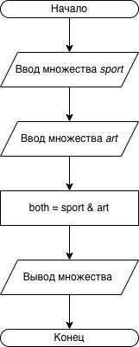

Рисунок 1 - Схема алгоритма программы

**Результаты:**

Введите имена учеников, которые увлекаются спортом, через запятую:Софья, Роман, Алексей, Пётр, Инокентий

Введите имена учеников, которые увлекаются искусством, через запятую:Владислав, Роман, Пётр, Алексей, Дарья, Анна

Ученики, которые интересуются и спортом, и искусством: {'Пётр', 'Алексей', 'Роман'}

**Заключение**

Программа работает корректно и без выявления ошибок.